**Automatización de facturación de consumos eléctricos**

**Arquitectura de Software**

**Versión 1.0**

[Este documento es la plantilla base para elaborar el documento Plan de SQA. Los textos que aparecen entre paréntesis rectos son explicaciones de que debe contener cada sección. Dichos textos se deben seleccionar y sustituir por el contenido que corresponda.]

**Historia de revisiones**

|  |  |  |  |
| --- | --- | --- | --- |
| Fecha | Versión | Descripción | Autores |
| 06/10/2019 | 1.0 | Diagramas C4 | Flores, Mauro |
|  |  |  | Chinchayan, Erick |
|  |  |  | Garcilazo, Ivan |
|  |  |  | Vera, Miguel |

**Contenido**

1. Propósito 3

2. Arquitectura de software 4

# Propósito

El presente documento tiene el propósito de llevar un control de la documentación generada durante todo el proceso de desarrollo de software.

Este software se implementará en la empresa Inmobiliaria INVERSIONES BENAVIDES 777 S.A.C., apoderada del edificio el Leuro ubicado en Av. Alfredo Benavides 801, Miraflores 15047; el software está basado en tecnología web cuya información será obtenida de medidores multifuncionales eléctricos conectados a un servicio Cloud, el cual nos permitirá generar las facturas de consumo por clientes además de otros reportes gerenciales.

# Arquitectura de software

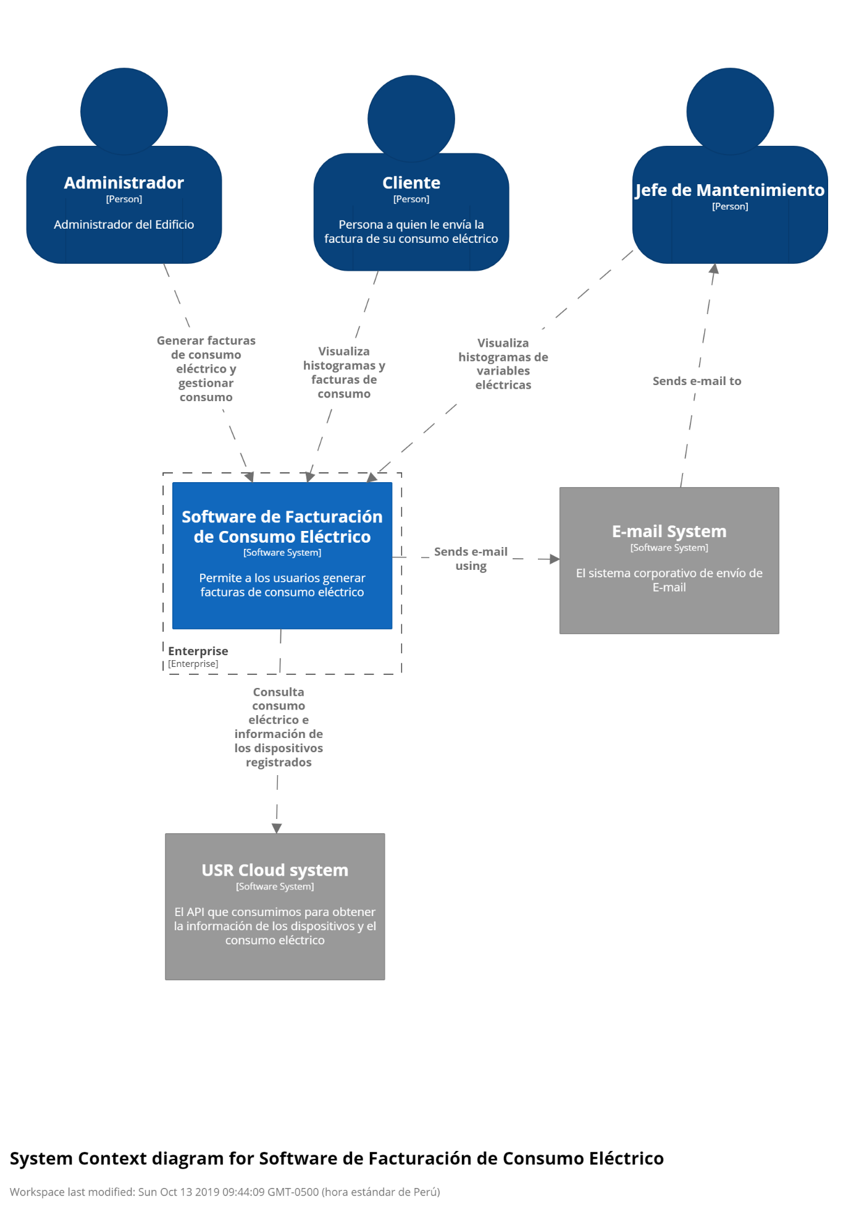

Figura 1. Context Diagram

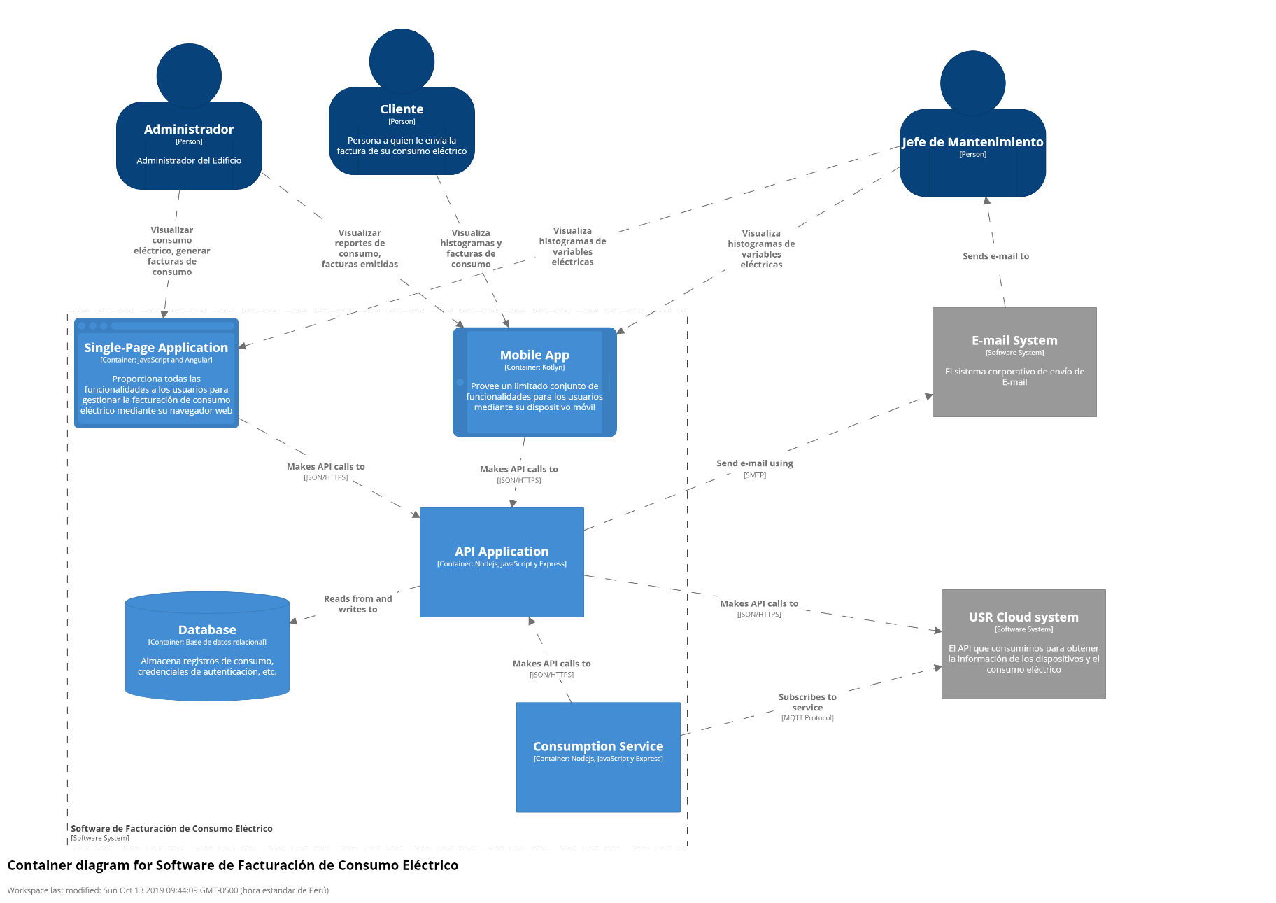

Figura 2. Container Diagram

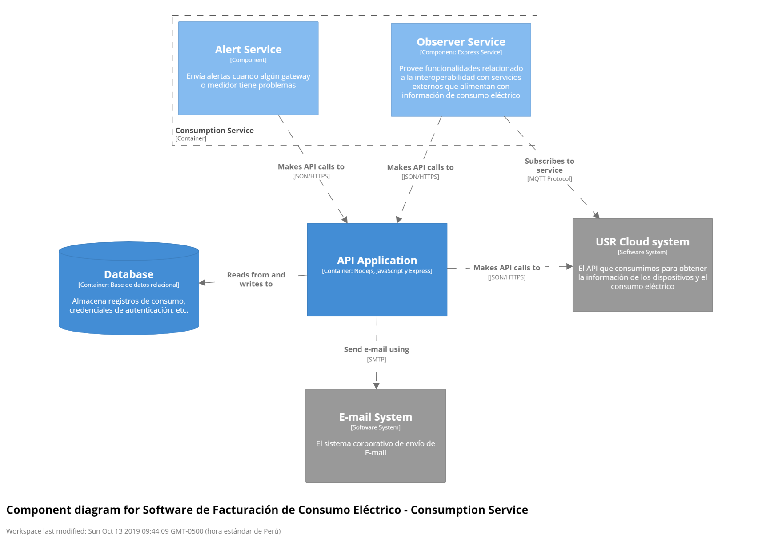

Figura 3. Componente Diagram Comsunption Service

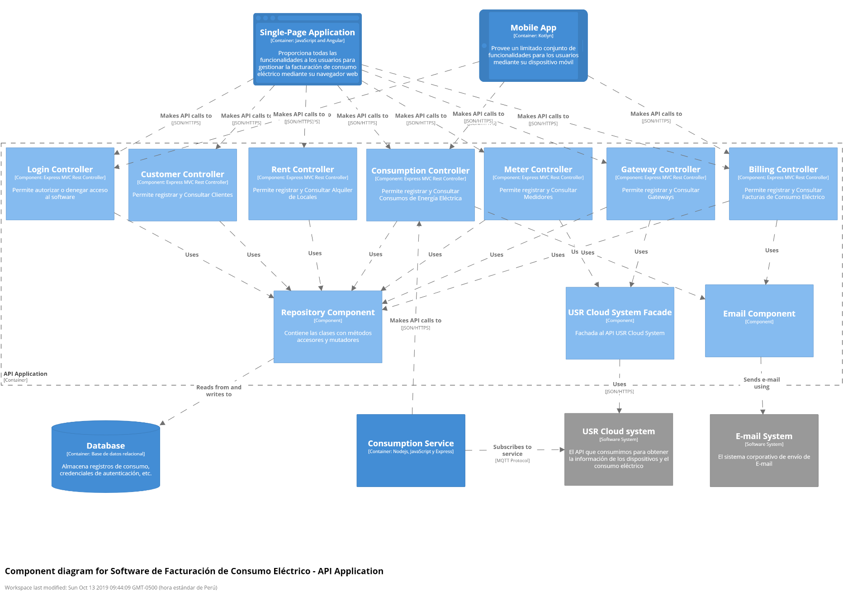

Figura 4. Component Diagram API Application